Hoja de registro N°7

Patrones gestuales (2 elementos)

Nombre del estudiante:

|  |
| --- |
|  |

Fecha:

|  |  |  |
| --- | --- | --- |
|  |  |  |

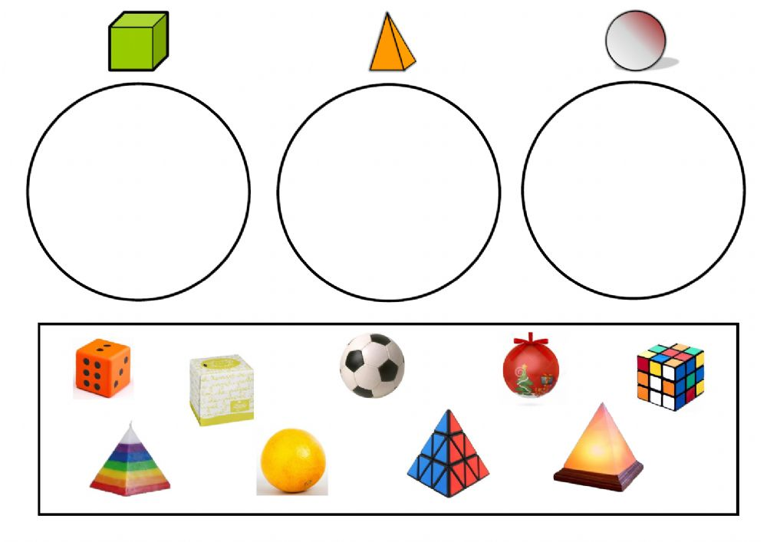Patrones gestuales

* Copiar con tu cara los patrones gestuales de la imagen.
* Pinta la primera cara de color azul y la segunda de color verde .

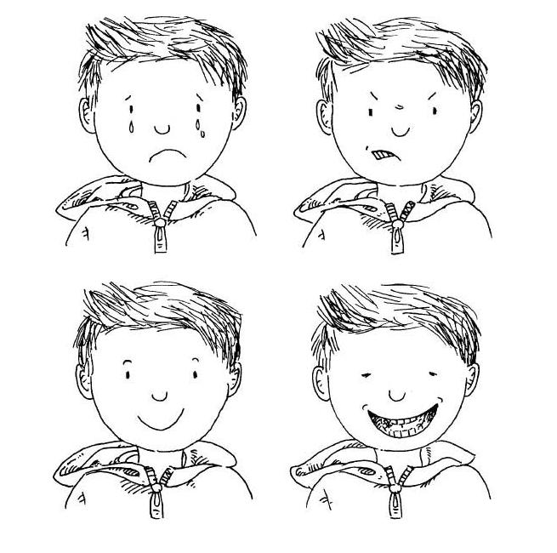









* Realizar tus propios patrones gestuales

Patrones gestuales

* Dibuja 2 patrones gestuales

